T/HBTS

ICS 93.080
CCS P 68

T/HBTS 00X-2025
团 体 标 准
湖北省高速公路路域环境维护施工指南
Maintenance and Construction Guidelines for the Highway Corridor Environment in Hubei Province
（征求意见稿）
2025-XX-XX日发布
2025-XX-XX日实施

湖北省公路学会发布

目次

前言 Ⅰ

1 范围 1
2 规范性引用文件 1

3 术语和定义 1

3.1 路域环境 1
3.2 路域环境施工作业 1
3.3 日常保洁 2
3.4 绿化养护 2
3.5 路域环境施工设备 2

4 基本要求 2

4.1 一般要求 2

4.2 安全要求 3

5 路域环境维护 3

5.1 中央分隔带 3
5.2 路面 6

5.3 路肩 8

5.4 路堑上边坡 10

5.5 路堤下边坡 11

5.6 互通区 13

5.7 桥涵、通道 14

5.8 隧道 17

5.9 交安设施 18

5.10 排水设施 20

5.11 隔离栅 22

5.12 服务区 23

5.13 违法建筑拆除 25

附录A（规范性）作业封控 27

前 言

本文件按照GB/T1.1-2020《标准化工作导则第1部分：标准化文件的结构和起草规则》的规定起草。
请注意本文件的某些内容可能涉及专利，本文件的发布机构不承担识别专利的责任。
本文件由湖北省交通运输厅以鄂交科教〔202X〕XX号文批准立项。
本文件由湖北省高速公路实业开发有限公司、湖北交投高速公路运营集团有限公司、湖北省交通规划设计院股份有限公司提出。
本文件由湖北省公路学会标准委员会归口。
本文件主要起草单位：湖北省高速公路实业开发有限公司、湖北交投高速公路运营集团有限公司、湖北省规划设计研究总院有限责任公司。
本文件主要起草人：刘剑、雷宗建、区桦、颜加俊、潘煜、姜聪、李俊杰
本文件主审人员：

湖北省高速公路路域环境维护施工指南

1 范围
为加强湖北高速公路养护工作，统一和规范高速公路路域环境养护施工现场管理人员和施工人员作业行为，制定本作业指南。
本指南适用于湖北高速公路路域环境施工作业。
高速公路工程路域环境施工作业，除应符合本指南外，尚应符合国家现行有关标准、规范的规定。

2 规范性引用文件
下列文件对本文件的应用是必不可少的。凡是注明日期的引用文件，仅所标注日期的版本适用于本文件。凡是未标注日期的引用文件，其最新版本适用于本文件。
GB5768.2-2022 道路交通标志和标线 第4部分：作业区
JTG 5110-2023 公路养护技术标准
JTG H30-2015 公路养护安全作业规程

3 术语和定义
下列术语和定义适用于本文件。

路域环境 roadside environment
高速公路主体及其沿线一定范围内，与高速公路的使用、运营、安全、美观等密切相关的各种要素的总和。

路域环境施工作业 roadside environmental management
路域环境施工作业是公路日常养护的重要工作内容，主要工作项目及内容有：道路设施及路面维护、生态环境保护、环境卫生整治、景观打造与文化融合、施工过程安全与秩序管理等。

日常保洁 daily cleaning
采用高速清扫车、人工清理等方式，对高速公路及其附属设施按照规定频次进行清洁和维护，为司乘人员提供安全、舒适、美观的行车环境。

绿化养护 green maintenance
包括对中央分隔带、路侧、互通区、服务区、收费站及其连接线的苗木、花草进行修剪、除杂、补栽、施肥、浇水、病虫害防治等施工作业。

路域环境施工设备 construction equipment for road environment
      - 高速清扫车：‌是一种在高速公路上以不低于60km/h行进速度进行清扫作业的设备，主要用于路面垃圾、杂物的清理。
      - 绿篱修剪机：‌是一种高速公路沿线绿化植被修剪的机械设备，主要用于修剪控制灌木的高度、藤本植物的厚度。
      - ‌防撞缓冲车：‌是一种高速公路施工作业现场安全防护的设备，主要用于保护施工人员、设备保护和警戒工作。
      - 施工警戒车：‌是一种高速公路施工作业现场安全警戒的设备，主要用于施工作业设备保护和警戒工作。

4 基本规定

4.1 一般要求
4.1.1 建立健全常治长效工作机制，确保路域环境施工作业工作常态化、长效化，切实为司乘营造安全、有序、整洁、畅通的出行环境。
4.1.2 统筹安排施工调度，宜采用集约化养护模式，选择交通流量较小时段，一次封路多项作业，中分带苗木修剪、补植苗木、钢护栏清洗、路缘带清理等多项作业可同步推进。
4.1.3 高速公路保洁作业应以机械为主，人工为辅，应安排在视线条件良好情况下进行，特殊情况下按照相关主管部门规定的时间进行作业。
4.1.4 高速公路保洁作业中产生的废弃物应及时清运到指定地点，严禁扫入或倾倒入雨水口、绿地、护坡、桥下，严禁焚烧处理。
4.1.5 实施清扫保洁作业的车辆应保持车容整洁、标志齐全、运行正常，作业时应按规定使用警示标志。
4.1.6 高速公路保洁作业时应按照设备的操作规程进行，不应产生二次扬尘，作业无遗漏或遗洒。
4.1.7 保洁人员年龄应符合国家法定要求，无不适合野外作业的疾病。

4.2 安全要求
4.2.1 作业人员必须经安全教育培训和考核合格后，才能上岗作业，并依据作业类别和工序要求开展针对性安全技术交底。
4.2.2 路域环境施工设备必须悬挂移动作业标志，其中施工警戒车辆始终离路域环境作业点≧150m处开启声光报警器进行工程警戒。通行车道移动作业时，后方应配备防撞缓冲车；应急车道移动作业时，后方应配备施工警戒车并开启声光警报装置。

4.2.3 封闭交通作业时，应依据《道路交通标志和标线第4部分 作业区》GB 5768.4-2017要求布设作业区，并在上游过渡区起点布设声光警报装置。
4.2.4 施工作业人员应着橘红色反光工作服，涉隧作业人员应着发光的反光标志服；施工作业应选择在交通量较小的时段进行。
4.2.5 施工作业车辆在封闭区内停放时，应紧靠护栏停放，任何部件不得超过封闭区；施工作业车辆在应急车道停放时，应停放在应急车道实线内。
4.2.6 人员在应急车道上下车时，必须先观察来车方向，确认500m无来车时，才能打开车门迅速上下车。并在车辆后方150m布设警示标志。
4.2.7 人工清理垃圾或抛洒物作业时应面对来车方向沿护栏外行走（遇桥梁段应观察来车迅速通过）。当需要捡拾直线段通行车道的较大垃圾或清除路障时，必须先观察来车方向，发现无车时，自应急车道快速横穿公路捡拾，并观察无车时则迅速返回应急车道，在此过程中，应实时关注来车方向。当需要捡拾弯道段通行车道的较大垃圾或清除路障时，必须二人组合作业，一人在应急车道内往来车方向前行150m，观察来车方向，发现无车时，用手势示意，另一人自应急车道快速横穿公路去捡拾，并观察无车时则迅速返回应急车道，在此过程中，应实时关注来车方向。
4.2.8 用车辆沿线巡查方式清理障碍物时，发现障碍物后，立即观察后方车辆通行状况，在确保安全的情况下将车辆停放在与前方障碍物不少于50m的应急车道内，一人下车手持红旗或指挥棒往来车方向前行100m，在应急车道内摇旗示警，一人到障碍物附近的应急车道并观察来车方向，当摇旗人员手势示意并观察无来车时，则迅速到通行车道清除障碍物，仍无来车时迅速返回应急车道，在此过程中，作业人员应实时关注来车方向。
4.2.9 大雨、大风、大雾等恶劣天气除应急抢险外，应暂停施工作业。

5 路域环境施工作业

5.1 中央分隔带
5.1.1 作业内容及要求
a） 苗木浇水：4次/年，干旱或蒸发量大时，应加大浇水频率。保养植物用水应无油、酸、碱、盐或其他对植物生长有害的物质，不应使用受污染的湖、泊或其他类似来源的水。
b) 苗木施肥:2次/年，施肥时间为每年3-4月、6-7月、9-10月为宜，尽可能使用农家肥，如使用化肥时，应为标准农用化肥并按袋装提供，化肥中硫酸铵化肥最少含氨应为20%，尿素化肥最少含氨45%，由10%的有机肥、20%的化肥、70%的表土，均匀拌和而成的混合肥料以及含有以上最低养分的液体化肥也可使用。
c) 苗木病害防治：2次/年，可采用生物药剂除草，或人工除草+生物药剂除草相结合等高效、低毒、低残留的方式，保护树木花草。
d ) 除杂草、杂物：不低于6次/年，宜采用人工除杂并多次施以适量除草剂控制杂草重生。常用除草剂有草甘膦、氟乐灵、乙草铵，可杀灭一年生和多年生杂草。应使可视范围内不见杂草为原则。
e) 苗木修剪：4次/年，根据树木和草种的生长习性优先采用绿篱修剪机修剪，保持树木和草皮良好的造型和成活率，修剪整齐，高度一致，侧断面确保整体线形顺畅且不超出钢护栏，无遮挡标志标牌，无阻碍行车视线、无死（枯）株和空白段，发现苗木死株、矮株、小株，应及时补栽，确保中分带完整性和生态效益。
f) 交安设施清洗：2次/年，主要包括中分带钢护栏何混凝土护栏、反光膜、防眩设施、交通标志等清洗工作。设施应干净整洁、无污染、反光效果良好。
g) 交安设施维修：按照业主要求开展作业，主要包括中分带钢护栏的调顺、更换、修复等和混凝土护栏缺陷修复和涂装等工作。钢护栏线型应平顺、高度符合设计要求，无损坏、缺失等问题；混凝土护栏应无表面缺陷，美观整洁。
h) 中央分隔带纵向排水系统疏通、清理（含横向排水系统）：1次/季度，应经常保持畅通，中分带盖板应无松动，嵌缝密实，做到汛前检查和雨中、雨后巡查，如有冲刷、淤塞和损坏，应及时疏通、修理和加固。
i) 其他：1次/季度，中央分隔带内杂物、垃圾、腐殖土、浮土应清除，土方标高略低于路缘石。路缘石平整顺直，无缺失、破损。整体应干净整洁，无污物，无悬挂物，无非法张贴或喷涂类宣传品。
5.1.2 实施方案
a) 用绿篱修剪机对中央分隔带苗木修剪、整形；特殊部位采用人工修剪、整形；
b) 人工配合机械清除中央分隔带内的杂草、杂树、杂物；
c) 用护栏清洗机对中央分隔带的钢护栏、轮廓标、防眩板进行清洗；
d) 用喷药机在中央分隔带喷洒长效除草剂；
5.1.3 资源配置
5.1.3.1 人员配置标准
表1 中央分隔带作业人员配备表（1个班组）
序号 | 人员类别 | 人数 | 岗位说明
1 | 安全员 | 1 | 负责现场交通安全维持
2 | 操作手 | 2-4 | 负责清扫车、绿篱修剪机、防撞车、洒水车的操作、保养
3 | 随车工人 | 2-4 | 协助做好路面清扫工作
4 | 作业人员 | 8-14 | 中分带除草、除杂，交安设施清洗、维修，辅助路面保洁
5.1.3.2 机具设备配置标准
a） 作业前，应先检查绿篱修剪机、清扫车性能，确保绿篱修剪机刀片、液压系统，清扫车扫把、吸尘、洒水、垃圾箱、各种警示灯等装置正常工作。清扫车如出现扫把磨损变短、吸盘漏气、喷嘴堵塞等情况时，应及时修理后方可上路，以免影响作业效果。
b） 设备配备标准：
表2 中央分隔带作业设备机具配备表（1个班组）
序号 | 设备机具名称 | 数量 | 用途说明
1 | 绿篱修剪机 | 1台 | 苗木修剪、整形
2 | 清扫车 | 1辆 | 清扫路面残留杂物
3 | 护栏清洗车 | 1辆 | 清洗中分带护栏
4 | 洒水车 | 1辆 | 为多功能清洗车补加水及冲洗
5 | 防撞缓冲车 | 1辆 | 安全防护、警戒
6 | 双排座 | 2辆 | 装运安全设施、装运垃圾杂物
7 | 打草机 | 4台 | 背负式打草机
8 | 喷药机 | 1台 | 喷洒长效除草剂
5.1.4 作业流程 设置封闭区→中分带剪枝→中分带打草→杂草杂物掏渣→人工除渣→喷洒长效除草剂→清扫路面残留杂物→护栏和交安设施清洗→撤除封闭区。
5.1.5 操作规程
a） 设置封闭区
中央分隔带施工作业采用封闭超车道后人工配合机械的方式进行流水作业，下一个封闭区未形成前，严禁移动上一个封闭区设施。
b) 中分带剪枝
绿篱修剪机在封闭区内，沿行车方向前进，按照要求进行剪枝作业，确保修剪后的高度一致、线型顺畅。
c） 中分带除草除杂
作业工人采用背负式打草机对中分带内杂草进行修剪，将中分带内杂物清理至超车道，采用人工配合机械的方式将垃圾清除。
d） 喷洒除草剂
根据路段杂草类别，配制针对性长效除草剂，宜采用机械喷洒。
e） 垃圾处理
清扫结束后，须将垃圾运往指定地点倒卸，并用水将清扫车垃圾箱冲洗干净。
f） 交安设施清洗
采用洒水车或护栏清洗装备进行交安设施清洗。
5.1.6 注意事项
a） 中分带宜采用集约化施工，即一次封闭将“绿篱修剪+除草除杂+路缘带清扫+护栏（防眩板）、标识牌清洗”同步完成。
b） 施工作业应遵循由上至下、由内至外的顺序。
c） 绿篱修剪机选用双刀盘及以上的产品，作业时一次到位，将顶面、侧面同步修剪，避免多次作业。
d） 生物药剂应选用高效低毒、杀草广谱、安全性较高的药剂，中分带有种植观赏植物（如：白三叶）的不宜选用生物药剂除草。
e） 喷洒除草剂应注意天气，大风、大雾及下雨前不得喷洒作业。
f） 各路段按4次/年频率对中分带苗木进行修剪，修剪后的高度、蓬径须满足设计要求。
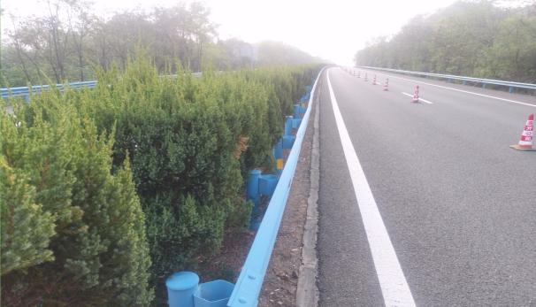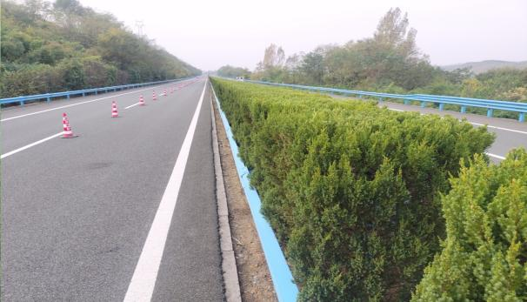
图1 中央分隔带修剪前 图2 中央分隔带修剪后

5.2 路面
5.2.1 作业内容及要求
a) 路面保洁，清除高速公路路面范围内的白色垃圾、污染物、抛洒物和废弃物等，应保持路面干净、整洁，频率不低于1次/天。
1） 道路整体应清洁，路面应呈本色，不应有积存垃圾、积水、污物和抛洒物。
2） 清扫车、人工保洁的操作必须符合安全操作规程的要求。
3） 严禁施工设备物资等乱堆乱放，路面垃圾不得抛弃。
b） 路面维护应注意路面出现坑槽、裂缝、标线脱落、太阳能道钉的损坏等问题，及时安排修复。
5.2.2 实施方案
a) 高速清扫车在通行道清扫作业；
b) 高速清扫车在应急车道清扫作业；
c) 人工清扫、捡拾路面残留抛洒物，并清理路肩白色垃圾；
d) 对路面坑槽、裂缝、标线脱落、太阳能道钉的损坏等问题，及时组织修复。
5.2.3 资源配置
5.2.3.1 人员配置标准：
表3 人工保洁作业人员配备表（1个班组）
序号 | 人员类别 | 人数 | 岗位说明 | 配置标准
1 | 安全员 | 1 | 负责现场交通安全维持 | 1
2 | 操作手 | 1 | 工具车驾驶和保养
3 | 施工技术员 | 1 | 施工现场作业安排和指导
4 | 保洁工人 | 若干 | 负责路面保洁 | ≧1人/5km
5.2.3.2 机具设备配置标准：
表4 人工保洁作业设备机具配备表（1个班组）
序号 | 设备机具名称 | 数量 | 功能及用途
1 | 工具车 | 1辆 | 接送人员、运送材料及机具等
1 | 清洗车 | 1辆 | 清洗护栏
2 | 扫把 | 若干 | 每人一把，用于清扫路面
3 | 编织袋 | 若干 | 每人一个，用于存放垃圾杂物
4 | 夹具 | 若干 | 每人一件，用于夹取垃圾杂物
5.2.4 作业流程 高速清扫车清扫作业（通行车道）→高速清扫车清扫作业（应急车道）→人工清扫局部路面残留杂物。
5.2.5 操作规程
a） 机械保洁
1） 清扫车进入清扫路段时，应开启所有的警示灯具，以不低于60km/h速度进行清扫作业，并配备随车警戒车。
2） 清扫过程中，要随时观察路面清扫效果及洒水功能是否正常。
4） 因交通拥堵导致路面垃圾增多，待交通恢复正常应及时对路段清理一遍，以保持路面清洁。
5） 上路清扫工作时间应根据车流量及天气情况而定，尽量避免车流量高峰期及雾天、大风天、雨天、可见度低的时段上路作业。
6） 全线清扫频率根据路面状况、交通量大小及通行环境综合考虑，不少于1次/周。当局部路段较干净时，可跨越清扫。
b) 人工保洁
1） 一般按主线1人/5km配置工人，用工具车将工人依次运送到指定地点。工具车沿线接送工人时，必须开启警示灯；如需临时停靠时，应摆放反光锥等安全设施。
2） 作业人员在保洁作业时应始终面对来车方向，以便随时观察前面车辆动态，发现险情及时避让，防止发生意外事故。
3） 工人各自负责所承担段落垃圾的拾捡。每位保洁工人将所负责路段的垃圾、异色污染物、飘散物、悬挂物等杂物清捡干净。
c） 垃圾处理
作业时将装满垃圾物的编织袋、破碎轮胎及大件散落物堆放在路肩边缘不影响行车的地方，由工具车集中装车运走。作业时严禁抛洒垃圾。当天保洁工作结束后，将垃圾杂物运往指定地点统一处理。
表5 人工保洁作业要求
序号 | 施工工序 | 作业要求
1 | 准备工作 | 按主线长度1名/5km配置工人，将工人运送至现场
2 | 保洁作业 | 面向来车方向作业，将各自负责的段落垃圾拾捡干净
3 | 垃圾处理 | 垃圾袋堆放于路肩边缘，用工具车集中清运并处置
5.2.6 注意事项
a） 保洁人员应着橘红色反光工作服、佩戴安全帽、手套等安全防护用品。
b） 根据不同的路面情况选择合适的扫帚、高压水枪、吸尘器等工具，确保所有保洁设备处于良好状态。
c） 将路面划分为若干区域，逐区进行清洁，以提高效率。先用扫帚或夹子清理大件垃圾，然后再进行细致清扫。对路面垃圾进行分类处理，可回收物、有害垃圾和其他垃圾分别收集，避免污染环境。
d） 尽量在交通流量较小时段进行路面保洁，以减少对交通的影响。
e） 如遇到交通事故或其他突发事件，应立即停止作业，并按照应急预案进行处理，保洁人员应随身携带紧急联络设备，以便在发生意外时及时联系相关部门。
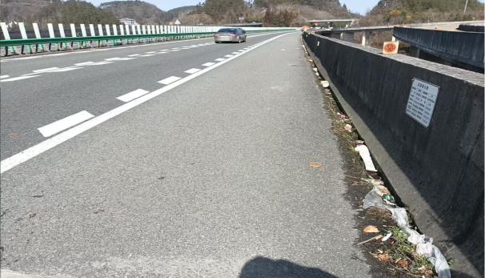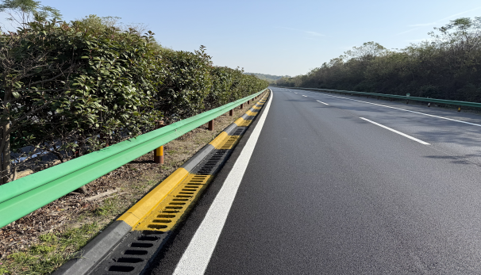
图3 路面保洁前 图4 路面保洁治理后

5.3 路肩

5.3.1 作业内容及要求 保洁施工作业不低于1次/天；清除高速公路路肩以及路侧白色垃圾、污染物、抛洒物和废弃物等，应保持路肩范围内干净、整洁。路侧2米范围内的除草除杂不低于6次/年。

a) 全面清理：对硬（土）路肩以及路侧2米范围内进行除草除杂，确保该区域内无杂草、垃圾、杂物等。同时，对路肩处进行彻底清理，确保无渣土、建筑垃圾、破旧轮胎、白色垃圾及其他杂物。

b) 精细修剪：对路侧2米范围内的绿化树木进行垂直和水平方向的剪枝，杂树进行清理，确保修剪后的苗木高度一致、线型顺畅，且不遮挡任何标志牌。此外，确保路缘石平顺整齐，无缺失或损坏。

c) 废弃物处理：对于修剪下来的树枝进行粉碎、填埋或清运后集中处置，确保路侧环境整洁有序。

d) 效果验收：路侧2米范围内无杂草、垃圾等，路缘石完整无损，绿化树木修剪整齐，整体环境整洁美观。

5.3.2 实施方案

a) 用绿篱修剪机、人工辅助对路肩处景观树进行修剪、整形；

b) 用打草机、油锯对路肩处的杂草、杂树进行清理；

c) 用树枝粉碎机将修剪的枝干进行粉碎，木屑可就地处置，或收集后集中处置；

d) 人工配合机械清除路肩处的杂草杂物；

e) 用喷药机在路肩处喷洒长效除草剂；

f) 用护栏清洗工人配合护栏清洗车对路侧钢护栏进行清洗。

5.3.3 资源配置
5.3.3.1 人员配置标准：
表6 路侧2m范围内作业人员配备表（1个班组）
序号 | 人员类别 | 人数 | 岗位说明
1 | 安全员 | 1 | 负责现场交通安全维持
2 | 操作手 | 1 | 负责清扫车、绿篱修剪机的操作、保养
3 | 除草除杂工人 | 3 | 对路侧2m范围内杂草打草、喷药、杂树修剪
4 | 保洁人员 | 8 | 对修剪的树枝进行处理，路面进行保洁
5.3.3.22 机具设备配置标准：

a）作业前，应先检查绿篱修剪机、油锯、打草机性能，确保绿篱修剪机刀片、液压系统。检查油锯锯片是否锋利，无裂纹或缺口，油门、油门卡子、组合开关以及各个操作装置是否灵活可靠，无卡滞现象。

b）设备配备标准：
表7 路侧2m范围内作业设备机具配备表（1个班组）
序号 | 设备机具名称 | 数量 | 用途说明
1 | 绿篱修剪机 | 1台 | 双面刀头（或三面刀头）
2 | 清扫车 | 1辆 | 具备清扫、吸尘、洒水等功能
3 | 树枝粉碎机 | 1台 | 对修剪的树木进行粉碎，并集中处理
4 | 打草机 | 3台 | 手持或背负式打草机
5 | 油锯 | 3台 | 对杂树进行修剪

5.3.4 作业流程 设置封闭区→路侧剪枝→路侧2m范围内打草→喷洒长效除草剂→清除杂草杂物及路面残留杂物→撤除封闭区。

5.3.5 操作规程
a） 设置封闭区，路侧2m范围内采用封闭车道后人工配合机械的方式进行流水作业。
b） 路侧剪枝，绿篱修剪机在封闭区内，沿行车方向前进，按照要求的高度、宽度进行剪枝作业。
c） 路侧除草除杂，作业工人采用背负或手持式打草机对路侧2m范围内的杂草进行修剪，杂物进行清除。
d） 修剪的枝干用树枝粉碎机进行粉碎，或收集后集中处置。

5.3.6 注意事项
a) 路肩处无渣土、建筑垃圾、破旧轮胎、白色垃圾、杂草杂物等。
b) 路侧2m范围内无杂草、垃圾等；路缘石平顺整齐无缺失、损坏；路侧绿化树木修剪整齐，无遮挡标志牌等。
c) 修剪后路侧苗木高度一致、线型顺畅。
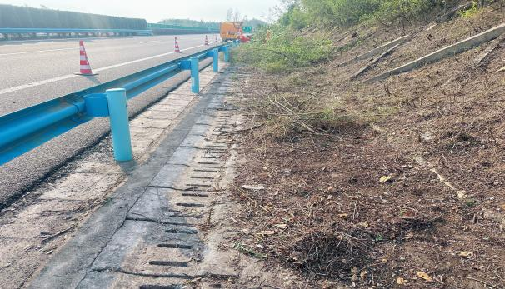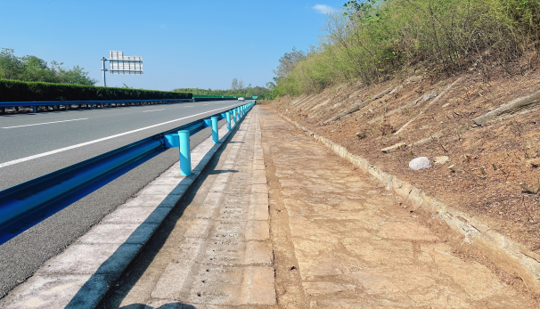
图5 路侧环境清理前 图6 路侧环境清理后

5.4 路堑上边坡

5.4.1 作业内容及要求 保洁施工作业不低于1次/天；清除高速公路路堑上边坡（坡脚1.5米范围内）以及路侧白色垃圾、污染物、抛洒物和废弃物等，应保持路堑上边坡范围内干净、整洁。路侧2米范围内的除草除杂不低于6次/年。

a) 全面清理与修剪：对范围内高枝进行修剪，并进行除草除杂工作，确保边坡坡面无附着枯枝。同时，清除上边坡圬工体内和边坡平台的杂草杂树，确保边坡坡度顺直，无塌陷、滑坡等病害。

b) 废弃物处理：对于修剪下来的树枝进行粉碎、填埋或清运后集中处置，确保环境整洁。

c) 效果验收：边坡坡面无附着杂树、杂草、枯枝，碎落台干净整洁，边坡坡度顺直，无塌陷、滑坡等病害。修剪后的路侧苗木高度一致、线型顺畅。此外，路侧上边坡应无积土、白色垃圾、杂草杂物等，整体环境整洁美观。

5.4.2 实施方案

a) 人工配合机械清除路侧处的杂草杂物

b) 用高枝修剪机或登高车、打草机、汽油锯对上边坡处杂树、杂草进行修剪；

c) 修剪的枝干用树枝粉碎机将进行粉碎，或收集后集中处置。

5.4.3 资源配置
5.4.3.1 人员配置标准：
表8 上边坡作业人员配备表（1个班组）
序号 | 人员类别 | 人数 | 岗位说明
1 | 安全员 | 1 | 负责现场交通安全维持
 | 操作手 | 1 | 负责高枝修剪机、登高车的操作、保养
3 | 除草除杂工人 | 10 | 对上边坡平台杂草打草、喷药，杂树进行修剪
4 | 保洁人员 | 5 | 对修剪的树枝进行粉碎、清除，路面进行保洁
5.4.3.2 机具设备配置标准：

a） 作业前，应先检查高枝修剪机、登高车、树枝粉碎机、清扫车性能，确保树枝粉碎机刀片、液压系统，清扫车扫把、吸尘、洒水、垃圾箱、各种警示灯等装置正常工作。清扫车如出现扫把磨损变短、吸盘漏气、喷嘴堵塞等情况时，应及时修理后方可上路，以免影响作业效果。检查油锯锯片是否锋利，无裂纹或缺口，油门、油门卡子、组合开关以及各个操作装置是否灵活可靠，无卡滞现象。
b） 设备配备标准：
表9 上边坡作业设备机具配备表（1个班组）
序号 | 设备机具名称 | 数量 | 用途说明
1 | 高枝修剪机或登高车 | 1辆 | 修剪上边坡高大杂树树枝
3 | 树枝粉碎机 | 1台 | 对修剪的树木进行粉碎
4 | 油锯 | 5台 | 修剪上边坡高大杂树树枝
5 | 打草机 | 5台 | 背负式打草机

5.4.4 作业流程 设置封闭区→路侧剪枝→路堑上边坡打草→清除杂草杂物及路面残留杂物→撤除封闭区。

5.4.5 操作规程
a) 设置封闭区路堑上边坡保洁采用封闭车道后人工配合机械的方式进行流水作业。
b) 高枝修剪机或登高车在封闭区内，沿行车方向前进，对杂草杂树进行修剪作业，杂物进行清除。
c) 路侧除草除杂作业工人采用背负或手持式打草机对上边坡的杂草进行清除；用汽油锯对杂树进行清除。

d) 修剪的枝干用树枝粉碎机进行粉碎，或收集后集中处置。

5.4.6 注意事项
a) 边坡坡面无附着枯枝；边坡坡度顺直，无塌陷、滑坡等病害。
b) 修剪后路侧苗木高度一致、线型顺畅。
c) 路侧上边坡无积土、白色垃圾、杂草杂物等。
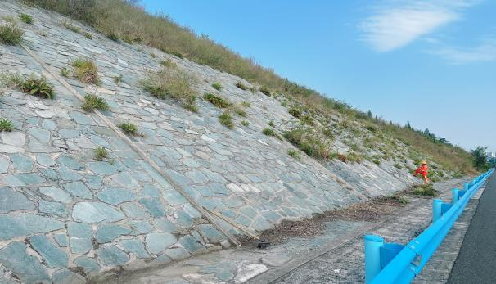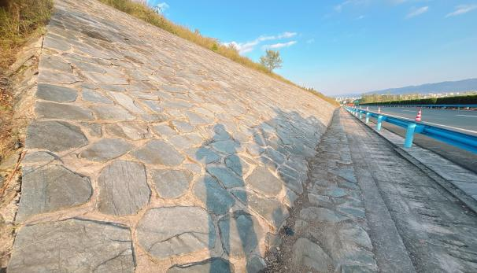
图7 路堑上边坡境清理前 图8 路堑上边坡境清理后

5.5 路堤下边坡

5.5.1 作业内容及要求 保洁施工作业不低于1次/天；清除高速公路路堤下边坡（2-4米范围内）白色垃圾、污染物、抛洒物和废弃物等，应保持路堤下边坡范围内干净、整洁;除草除杂不低于6次/年。
a) 全面清理与修剪：对路堤下边坡进行剪枝，并进行除草除杂工作，确保边坡坡面无附着枯枝。同时，清理垃圾、杂草、杂物，确保边坡坡度顺直，无塌陷、滑坡等病害。
b) 废弃物处理：对修剪下来的树枝进行粉碎、填埋或清运后集中处置，确保环境整洁。
c) 效果验收：边坡坡面无附着枯枝，边坡坡度顺直，无塌陷、滑坡等病害。修剪后的路侧苗木高度一致、线型顺畅。此外，路侧应无积土、白色垃圾、杂草杂物等，整体环境整洁美观。

5.5.2 实施方案

a) 人工配合机械清除路堤下边坡处的杂草杂物

b) 用高枝修剪机或登高车、打草机、汽油锯对下边坡处杂树、杂草进行修剪；

c) 修剪的枝干用树枝粉碎机进行粉碎，或收集后集中处置。

5.5.3 资源配置
5.5.3.1 人员配置标准：
表10 下边坡作业人员配备表（1个班组）
序号 | 人员类别 | 人数 | 岗位说明
1 | 安全员 | 1 | 负责现场交通安全维持
2 | 操作手 | 1 | 负责高枝修剪机、登高车的操作、保养
3 | 除草除杂工人 | 10 | 对下边坡平台杂草打草、喷药，杂树进行修剪
5 | 保洁人员 | 5 | 对修剪的树枝进行粉碎、清除，路面进行保洁
5.5.3.2 机具设备配置标准：
a） 作业前，应先检查高枝修剪机、登高车、树枝粉碎机，确保树枝粉碎机刀片、液压系统。检查油锯锯片是否锋利，无裂纹或缺口，油门、油门卡子、组合开关以及各个操作装置是否灵活可靠，无卡滞现象。
b） 设备配备标准：
表11 下边坡作业设备机具配备表（1个班组）
序号 | 设备机具名称 | 数量 | 用途说明
1 | 高枝修剪机或登高车 | 1辆 | 修剪下边坡高大杂树树枝
3 | 树枝粉碎机 | 1台 | 对修剪的树木进行粉碎，并抛洒至上边坡
4 | 油锯 | 5台 | 修剪下边坡高大杂树树枝
表11 下边坡作业设备机具配备表（1个班组）（续）
5 | 打草机 | 5台 | 背负或手持式打草机

5.5.4 作业流程 设置封闭区→路堤下边坡剪枝、打草→喷洒长效除草剂→清除杂草杂物及路面残留杂物→撤除封闭区。

5.5.5 操作规程
a) 设置封闭区，路堤下边坡保洁采用封闭车道后人工配合机械的方式进行流水作业。
b) 路堤下边坡剪枝，高枝修剪机或登高车在封闭区内，沿行车前进方向，按照要求的高度进行剪枝作业。
c) 路堤下边坡除草除杂，作业工人采用背负或手持式打草机对路侧下边坡的杂草进行修剪。

5.5.6 注意事项
a) 边坡坡面无附着枯枝；边坡坡度顺直，无塌陷、滑坡等病害。
b) 修剪后路侧苗木高度一致、线型顺畅。
c) 路侧无积土、白色垃圾、杂草杂物等。
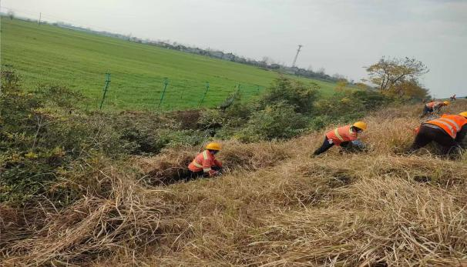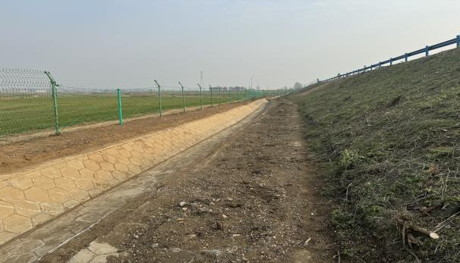
图9 路堤下边坡境清理前 图10 路堤下边坡境清理后

5.6 互通区

5.6.1 作业内容及要求 作业施工频率6次/年，清除或修剪互通区的杂树、杂草等，修剪互通区苗木4次/年保持区域环境的整洁、美观、通透。

a) 全面清理与修剪：对互通区的杂树进行清理，并进行除草除杂工作，确保互通区和匝道区内无杂草、生活垃圾等废料。同时，对互通区的景观苗木进行修剪造型，确保修剪后的苗木高度一致、线型顺畅、造型美观。

b) 废弃物处理：修剪的枝干用树枝粉碎机进行粉碎，或收集后集中处置。

c) 效果验收：采用人工与机械相结合的方式，根据不同区域的功能和景观需求进行修剪。对于草坪区域，将杂草修剪整齐，保持草坪高度一致；对于绿化造型区域，按照设计造型对杂树进行修剪，突出景观特色。最终效果应达到互通区内无杂树、杂草、生活垃圾等废料，呈现原有的绿色景观设计标准。修剪后的苗木高度一致、线型顺畅、造型美观。此外，互通区内应无积土、白色垃圾、杂草杂物等，整体环境整洁美观。

5.6.2 实施方案

a) 用绿篱修剪机、园艺剪对互通区景观树进行修剪、整形；

b) 用打草机、油锯对互通区的杂草、杂树进行修剪；

c) 修剪的枝干用树枝粉碎机进行粉碎，或收集后集中处置；

d) 用喷药机、喷雾器对互通区喷洒长效除草剂；

e) 对互通区的景观树进行浇水、施肥；

f) 用护栏清洗车对路侧钢护栏进行清洗。

5.6.3 资源配置
5.6.3.1 人员配置标准：
表12 互通区作业人员配备表（1个班组）
序号 | 人员类别 | 人数 | 岗位说明
1 | 安全员 | 1 | 负责现场交通安全维持
2 | 操作手 | 1 | 负责绿篱修剪机的操作、保养
3 | 除草除杂工人 | 10 | 对上边坡平台杂草打草、喷药，杂树进行修剪
4 | 保洁人员 | 5 | 对修剪的树枝进行粉碎、清除，路面进行保洁
5.6.3.2 机具设备配置标准：
a） 作业前，应先检查绿篱修剪机、清扫车性能，确保绿篱修剪机刀片、液压系统，油锯锯片是否锋利，无裂纹或缺口，油门、油门卡子、组合开关以及各个操作装置是否灵活可靠，无卡滞现象。
b） 设备配备标准：
表13 互通区作业设备机具配备表（1个班组）
序号 | 设备机具名称 | 数量 | 用途说明
1 | 绿篱修剪机 | 1台 | 双面刀头（或三面刀头）
3 | 树枝粉碎机 | 1台 | 对修剪的树木进行粉碎，并集中处理
4 | 油锯 | 5台 | 修剪高大杂树树枝
5 | 打草机 | 5台 | 背负式打草机

5.6.4 作业流程 在互通区匝道设置封闭区（路侧）→互通区匝道剪枝→互通区内打草→喷洒长效除草剂→清除杂草杂物及路面残留杂物→撤除封闭区（路侧）。

5.6.5 操作规程
a) 设置封闭区，互通区路侧按要求设置封闭区。
b) 互通区剪枝，人工在互通区内按照要求的高度、造型进行剪枝作业。
c) 路侧除草除杂，作业工人采用背负或手持式打草机对互通区杂草进行修剪。

5.6.6 注意事项
a) 互通区、匝道区无杂草、生活垃圾等废料；应呈现原有的绿色景观设计标准。
b) 修剪后的苗木高度一致、线型顺畅、造型美观。
c) 互通区内无积土、白色垃圾、杂草杂物等。
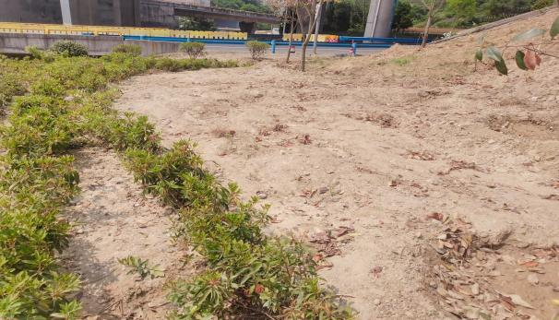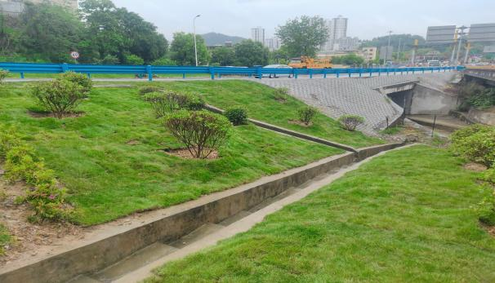
图11 互通区环境清理前 图12 互通区环境清理后

5.7 桥涵、通道

5.7.1 作业内容及要求构筑物清疏工程频率1次/季主要是桥梁、涵洞、排水系统清疏。桥梁清疏包括桥梁排水沟、泄水孔疏通、伸缩缝清理、锥坡清理、桥下清淤；涵洞、通道清疏主要为淤积清理，防止堵塞影响其排水功能；排水系统清疏是确保排水系统的顺畅连接。
a) 外观整洁，桥铭牌设置完好，信息无误，桥面可视范围内无白色垃圾，无影响交通安全的堆积物、抛洒物、油污、积水等；及时处治桥涵、通道排水系统淤塞病害，确保设施完好，结构无损坏；涵洞、通道周边无明显可视抛弃物、垃圾等。
b) 功能良好，桥梁伸缩缝内无杂物堵塞，泄水孔无杂物堵塞，排水功能性良好。
c) 杂物清理，桥梁、涵洞清疏作业清理出的泥沙等杂物，必须清扫干净并集中运至指定地点处理。
d) 锥坡清理，锥坡坡面无杂草和其他杂物，涵洞、通道锥坡的杂草和垃圾应清理干净。

5.7.2 实施方案
a) 人工对桥梁伸缩缝、泄水孔等进行清理；
b) 人工配合机械设备对桥梁、涵洞、通道内淤积物、杂物进行清除。

5.7.3 资源配置

5.7.3.1 人员配置标准：
表14 桥涵、通道作业人员配备表（1个班组）
序号 | 人员类别 | 人数 | 岗位说明
1 | 安全员 | 1 | 负责现场交通安全维持
2 | 工具车司机 | 1 | 负责工具车驾驶和保养
3 | 保洁人员 | 5 | 4人清疏，1人清扫和运垃圾

5.7.3.2 机具设备配置标准：
表15 桥涵、通道作业设备机具配置表（1个班组）
序号 | 设备机具名称 | 数量 | 使用说明
1 | 工具车 | 1辆 | 接送人员、运送材料和机具等
2 | 水泵 | 1台 | 抽水用
3 | 手持吹风机 | 1台 | 清理桥梁伸缩缝
4 | 铁铲、扫把 | 各5把 | 清理涵洞和施工现场
5 | 竹筐 | 若干 | 清运垃圾

5.7.4 作业流程 设置封闭区→伸缩缝、排水沟、泄水孔清理→桥面杂物清理→撤除封闭区。

5.7.5 操作规程
a) 按规范要求设置封闭区。
b) 伸缩缝清理，桥梁伸缩缝被泥沙等杂物堵塞时，对于结块的杂质，用自制工具轻轻刨松，再用吹风机吹净，但刨松时注意不能损伤橡胶条。对于其他杂物，则用吹风机吹净或用高压水冲洗干净。
c) 桥梁泄水孔如被堵塞，可用钢钎配合铁锤慢慢凿通，再用高压水冲洗疏通。作业前须对桥下进行观察，防止泄水孔作业伤及行人。
d) 发现涵洞堵塞或排水不畅时，对于人工易于操作的盖板涵等，可人工用铁铲清除堵塞物如垃圾、泥沙等杂物。对于人工不易作业的涵洞等，可在入水口和出水口分别围堰，用水泵抽干洞内的水，再人工进入分段将堵塞的垃圾和泥沙清理干净。作业时应做好安全防护工作，注意施工安全。

5.7.6 注意事项
a) 桥梁伸缩缝被泥沙等杂物堵塞时，注意清理时不能损伤橡胶条。
b) 桥梁、涵洞、通道清疏作业清理出的泥沙等杂物，必须清扫干净并集中拉运至指定地点。
c) 涵洞、通道内有附近居民堆放物时，应联合地方交警、路政协助完成堆放物移除。
d) 注意涵洞、通道限高标牌的维护。
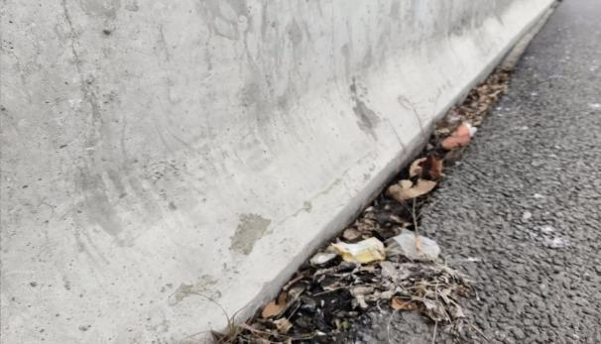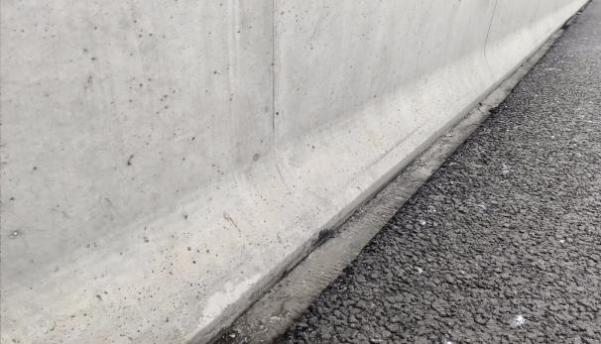
图13 排水沟清理前 图14 排水沟清理后
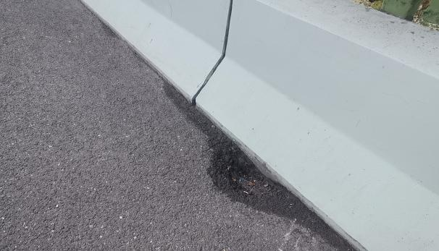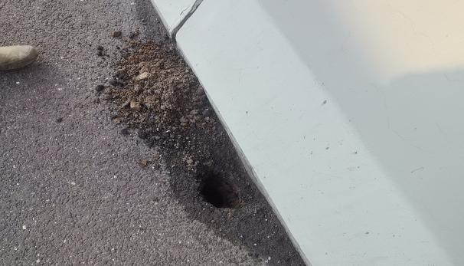
图15 泄水孔疏通前 图16 泄水孔疏通后
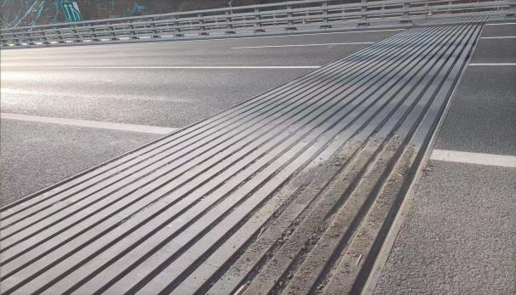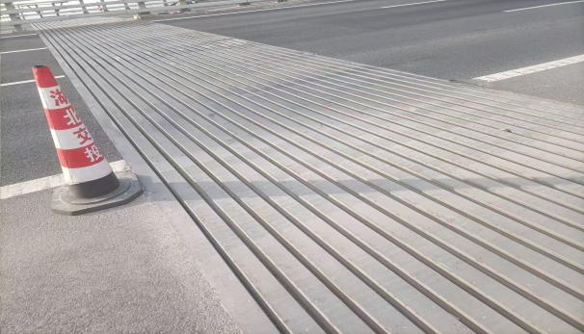
图17 桥梁环境清理前 图18 桥梁环境清理后

5.8 隧道

5.8.1 作业内容及要求 确保隧道入口和出口的清洁，保持隧道内部装饰的清洁，确保各类交通安全设施的清洁和可见性，清理电缆沟和排水沟内的杂物，确保其畅通。隧道电缆沟、排水沟清理1次/季，隧道环向内装饰清洁（含交通安全设施清洗）2次/年。

a) 外观整洁，隧道外观整洁，隧道内无明显垃圾，无影响交通安全的堆积物、抛洒物、油污、积水等。

b) 设施完好，照明、通风、消防、人（车）行横洞、排水等设施设备完好，运行正常。

c) 装饰层维护，隧道内装饰层色泽均匀，无起皮、剥落。

d) 交安设施清洁，标志标牌、标线等各类交通安全设施完好，无明显灰尘、污垢，清晰明亮。

e） 洞口仰坡和三角区无杂树、杂草、垃圾，进出口标志牌无杂树遮挡，边坡绿化协调美观。

f) 分离式隧道洞口中分带设备用房无破损，脏污。

5.8.2 实施方案

a) 人工配合机械对洞门、内壁进行清洁；

b) 人工配合机械对隧道内交通安全设施进行清洁；

c) 人工对隧道电缆沟、排水沟内杂物进行清洁，积水进行疏导；

d) 用高低空作业车、高枝修剪机、打草机、汽油锯对洞口仰坡和三角区处杂树、杂草进行修剪；

e) 人工配合机械对设备用房进行清洗。

5.8.3 资源配置
5.8.3.1 人员配置标准：
表16 隧道作业人员配备表（1个班组）
序号 | 人员类别 | 人数 | 岗位说明
1 | 安全员 | 1 | 负责现场交通安全维持
2 | 操作手 | 3 | 高低空作业车、高枝修剪机、清扫车、洒水车的操作、保养
3 | 保洁人员 | 10 | 对隧道环向内壁、交安设施进行清洗，电缆沟、消防沟杂物清洁
5.8.3.2 机具设备配置标准：

a） 作业前，应先检查高低空作业车性能，确保设备工况良好；

b） 设备配备标准：
表17 隧道作业设备机具配备表（1个班组）
序号 | 设备机具名称 | 数量 | 用途说明
1 | 高低空作业车 | 1辆 | 用于隧道环向内装饰清洁
2 | 高枝修剪机 | 1辆 | 修剪高大杂树树枝
3 | 清扫车 | 1辆 | 具备清扫、吸尘、洒水等功能
4 | 洒水车 | 1辆 | 清洗隧道中标志标牌、标线等
5 | 防撞车 | 1辆 | 安全警戒
5.8.4 作业流程 设置封闭区→隧道环向内壁清洗→标志标牌清洗→标线清洗→仰坡和三角区清理→清除污水杂物→撤除封闭区。
5.8.5 操作规程

a) 设置封闭区，隧道施工时采用单车道全长封闭法，若遇隧道群，应将封闭区延长至起止隧道口外全封闭。

b) 环向内壁清洗，采用高低空作业车搭载作业人员，对隧道环向内壁进行清洗，可采用干法或湿法清洁。当采用干法清洁时，应避免损伤内装饰（含交通安全设施）和侧墙，及隧道内机电设施。清洁时应采取必要的降尘措施。对不能去除的污垢，可用清洁剂进行局部特别处理。

c) 交安设施清洗，采用人工配合机械的方式，对封闭区内的交安设施自上而下进行清洗。

d) 洞口除杂、除草，洞口仰坡和三角区杂树、杂草按本指南5.4.5处理方式进行清理。

e) 设施用房清洗，采用人工对设施用房外墙壁进行清洗。
5.8.6 注意事项

a) 单车道全长封闭施工时，特别注意超宽车辆对施工安全的影响。

b) 当采用湿法清洁时，应防止路面积水和结冰，并注意保护隧道内机电设施，防止水渗入设施内。

c) 对于一些较难清洗的部位，如隧道内饰渗出的钙质，则用稀盐酸慢慢擦洗干净。
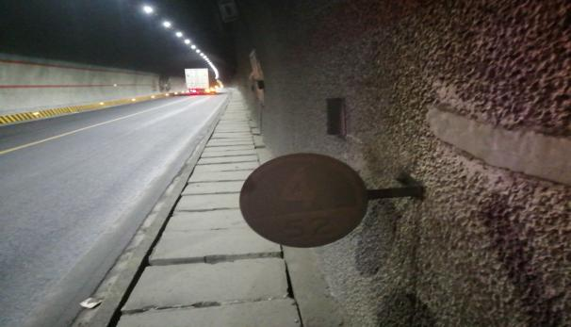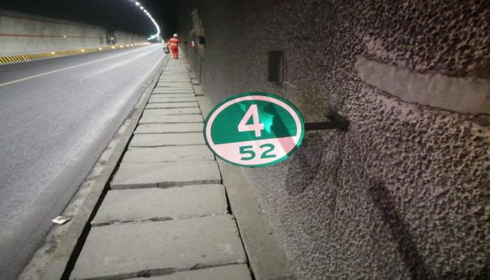
图19 标志牌清理前 图20 标志牌清理后
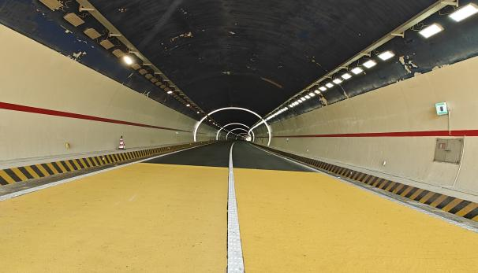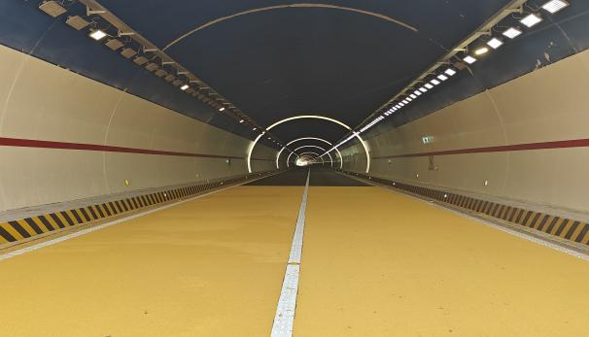
图21 隧道环境清理前 图22 隧道环境清理后

5.9 交安设施
5.9.1 作业内容及要求清洗频率2次/年，清洗高速公路交通安全设施（即交通标志牌、防眩板、轮廓标、公里牌、百米桩、导向牌等、钢护栏等），应保持标志标牌清晰可见、干净整洁。
a) 防撞护栏、防眩设施、轮廓标、标线等交通标志干净整洁、清晰明亮。

b) 交安护栏线型顺直、反光效果良好；无污染、损坏、缺失等。
5.9.2 实施方案
a) 用护栏清洗机对中央分隔带、路侧钢护栏进行清洗，随对应部位同步施工，一次封路多元施工；
b) 洒水车配合人工，对其他标志标牌进行清洁；
c) 对破损、缺失及反光性能不足的交安设施及时增补、更换。
5.9.3 施工准备
5.9.3.1 人员配置标准：
表18 机械清洗作业人员配备表（1个班组）
序号 | 人员类别 | 人数 | 岗位说明
1 | 安全员 | 1 | 负责现场交通安全维持
2 | 操作手 | 1 | 负责清洗车、高低空作业车的操作与保养
3 | 洒水车司机 | 2 | 负责洒水车的操作与保养
4 | 工具车司机 | 1 | 负责工具车的驾驶与保养
5 | 保洁工人 | 10 | 冲水2人、清洗8人
5.9.3.2 机具设备配置标准：
a） 作业前，应先检查清洗车性能，洒水车加满水，确保滚刷、液压系统等装置正常工作，并准备好各种清洗辅助材料。
b） 设备配备标准：
表19 机械清洗作业设备机具配备表（1个班组）
序号 | 设备机具名称 | 数量 | 用途说明
1 | 多功能清洗车 | 1辆 | 具备清洗、洒水、冲刷等功能
2 | 高低空作业车 | 1辆 | 进行高空清洗作业
3 | 工具车 | 1辆 | 接送人员、运送材料和机具等
4 | 洒水车 | 2辆 | 为多功能清洗车补加水及冲洗
5 | 辅助清洗工具 | 若干 | 高密度海绵刷、钢丝球、抹布等
5.9.4 作业流程 设置封闭区→清洗车作业、人工清洗作业→撤除封闭区。
5.9.5 操作规程 清洗工程分为机械清洗和人工清洗两种工艺，两种工艺同步使用。机械清洗适应于高速公路护栏、防眩板等设施的清洗保洁，人工清洗适用于零散的交通安全设施（即交通标志牌、轮廓标、公里牌、百米桩、导向牌等）的清洗保洁作业。
- 机械清洗
- 喷洒洗涤液：先将洗涤液稀释，采用洒水车均匀地喷洒在需要清洗的交安设施上，以起到稀释污垢作用，注意不要漏喷。
2) 清洗作业：启动清洗车对护栏或防眩板进行清洗，清洗车应缓慢匀速进行清洗，确保清洗效果。
b) 人工清洗
1） 清洗作业过程中，对于机械无法清洗的部位或机械无法去除的污垢，则采用工人检查补洗的方式处理。人工清洗时，配合使用海绵刷、扫把、刷子、钢丝球或抹布等工具进行作业。
2） 对于大型、高架交通安全标志牌，必须架设移动升降设备作业。人工用海绵刷子沾洗涤溶液擦洗交通安全标志牌，对于部分污染较严重的地方，适当多刷几遍，确保擦洗干净。擦洗完后再用高压水冲洗一遍标志牌。
3） 对于小型标志牌、百米桩、公里牌、轮廓标、防眩板等交通安全设施，由工人分段依次擦洗。作业时每名工人配备一个装洗涤液的胶桶和抹布，沿线仔细进行擦洗，并及时对交通设施进行校正，使之保持正确的方向。
c) 洒水车冲洗交安设施在机械和人工清洗完毕后，用洒水车再进行一次全面冲洗，以提高清洗效果。
d) 清理现场，作业完毕，应清除现场污水和作业垃圾，保持路面干净。
5.9.6 注意事项
a) 机械作业时，应避免损坏交安设施。
b) 洒水车高压喷水时，应注意不得把水射向过往的车辆，以免发生意外。
c) 在清洗作业时，工人应面向来车方向，以便随时观察前面车辆动态，发现险情时及时避让，防止意外事故发生。
d) 如在中央分隔带遇到大量清洗工作，且地处长纵坡时，应在上坡方向进行封路施工，以防止发生意外事故。
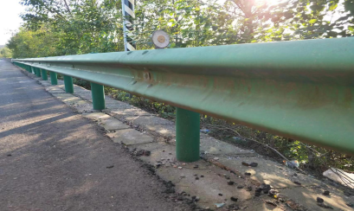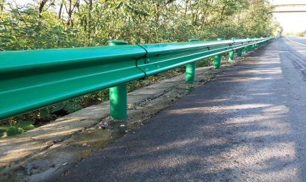
图23 交安设施清理前 图24 交安设施清理后

5.10 排水设施
5.10.1 作业内容及要求 排水设施疏通主要作业内容是路基排水系统、中央分隔带纵向排水系统疏通、清理（含横向排水系统）、边坡圬工结构物泄水孔清疏，应清理彻底，做到圬工砌体表面干净，1次/季度。
5.10.2 实施方案

a) 人工疏通排水沟、截水沟、边沟等排水系统；

b) 人工疏通挡土墙等圬工结构物泄水孔。
5.10.3 资源配备
5.10.3.1 人员配置标准：
表20 排水设施清疏人员配备表（1个班组）
序号 | 人员类别 | 人数 | 岗位说明
1 | 安全员 | 1 | 负责施工现场安全维持
2 | 洒水车司机 | 1 | 负责洒水车的操作与保养
3 | 工具车、自卸汽车司机 | 3 | 负责工具车、自卸汽车驾驶和保养。
4 | 除草除杂工人 | 3 | 对上边坡平台杂草打草、喷药，杂树进行修剪
5 | 保洁工人 | 12 | 清疏排水系统，其中8人清疏排水系统，4人挑运垃圾。
5.10.3.2 机具设备配置标准：
a） 作业前，应先洒水车、工具车等车辆车况，并检查其他辅助机具数量、性能，满足要求后方可上路作业；
b） 设备配备标准：
表21 排水设施清疏设备机具配备表（1个班组）
序号 | 设备机具名称 | 数量 | 使用说明
1 | 工具车 | 1台 | 接送工人及运送机具
2 | 自卸汽车 | 1台 | 清运垃圾
3 | 洒水车 | 1台 | 冲洗用
4 | 铁铲 | 8把 | 清理垃圾
5 | 竹筐 | 4双 | 装运垃圾
6 | 打草机 | 3台 | 割草用
7 | 铁钎 | 8把 | 清疏用
8 | 扫把 | 4把 | 清扫垃圾用
5.10.4 作业流程 在作业区规范设置封闭区→疏通上边坡排水系统→清除集水井内淤泥、杂物→疏通下边坡排水系统→与地方水系顺接→撤除封闭区。
5.10.5 操作规程
a) 排水沟、边沟、急流槽、截水沟清疏
1）人工用铁铲和扫把清理排水沟、边沟、急流槽和截水沟内淤积的泥沙等杂物。
2）人工拔除圬工砌体表面的杂草。
3）人工用除草机割除水沟、急流槽两侧杂草，以明显显露排水系统的轮廓。
b) 集水井清疏，人工将集水井内淤积的泥沙等杂物清理干净，并用洒水车冲洗集水井，检查排水孔流水是否通畅，如不通畅则须更换排水管。
c) 横向排水槽及排水孔清疏
1） 人工使用铁铲、扫把将排水槽内泥沙等杂物清理干净。
2） 用铁钎将排水孔内垃圾清理干净，并将排水孔口垃圾清扫干净，用水车冲洗排水孔，确保排水孔通畅。
d) 泄水孔疏通，在圬工结构物泄水孔清疏作业前，先对泄水孔进行检查，判断出堵塞的泄水孔，以便清理疏通。
1） 对堵塞的泄水孔，用水管接通洒水车，将水管插进泄水孔内，打开洒水阀，用洒水车的压力冲走泄水孔内淤积的泥沙。注意用水车冲洗时压力不要过大，避免将泄水孔反滤层材料冲出。
2） 如用上述方法无法疏通泄水孔，则用铁锤对准泄水孔捶打钢钎，打进和拉出，逐渐将泄水孔内堵塞物疏通。应避免一次把钢钎全打进，否则难以拔出。
3） 对于疏通有困难的，根据情况重新增设泄水孔
e) 排水系统垃圾清运，排水系统清理后，将垃圾清扫干净，并将垃圾集中清走运至指定地点，不得将垃圾随意堆弃
5.10.6 注意事项
a) 按要求设置封闭区，人工在封闭区内，从上至下、从内至外清理、疏通排水系统。
b) 在汛前、汛中和汛后以及极端降水天气后，应对排水设施进行检查和清理疏通。在冰冻季节，应增加排水沟的清理频率。
c) 雨天检查时，通畅的泄水孔会有水渗出，无水渗出的泄水孔则被堵塞；晴天检查时，若泄水孔下面有水流过的痕迹，则证明该泄水孔通畅，反之则泄水孔被堵塞，需要清疏。
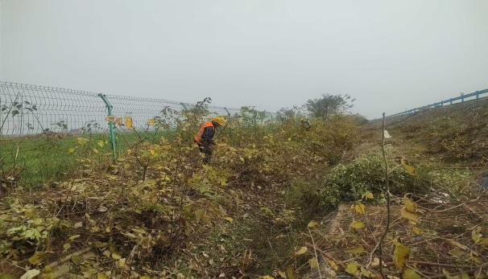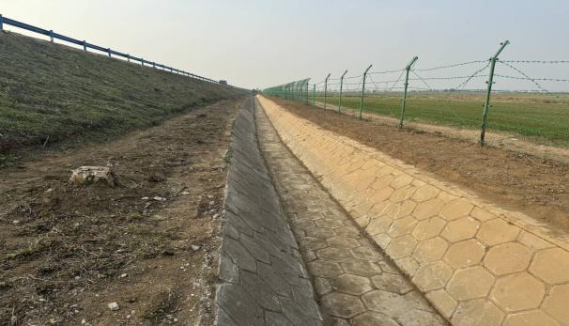
图25 排水设施清理前 图26 排水设施清理后

5.11 隔离栅
5.11.1 作业内容及要求隔离栅的养护应满足下列要求：
a) 应保持隔离栅的完整无缺，功能正常。
b) 隔离栅金属网片、立柱、斜撑、连接件、基础等部件无缺损。
c) 隔离栅质量应符合相关标准要求。
d) 隔离栅应无明显倾斜、变形，各部件稳固连接。
e) 隔离栅防腐涂层应无明显脱落、锈蚀现象。

5.11.2 实施方案
a) 采用高压水枪结合人工清洁的方式，对高速公路两侧隔离栅进行清洗；
b) 对钢板网、编织网断丝，焊接网脱焊、虚焊部位进行补焊；
c) 对有流挂、滴瘤或多应余结块、漏镀、露铁等缺陷金属构件进行更换；
d) 构件涂（浸）塑层有肉眼可分辨的小孔、空间、孔隙、裂缝、脱皮等缺陷的进行补涂；
e) 人工对隔离栅上攀爬蔬菜；隔离栅内非法种植物进行清除；
f) 人工对隔离栅缺失缺口进行补充；

5.11.3 施工准备
5.11.3.1 人员配置标准：
表22 隔离栅养护作业人员配备表（1个班组）
序号 | 人员类别 | 人数 | 岗位说明
1 | 安全员 | 1 | 负责现场交通安全维持
2 | 工具车司机 | 1 | 负责工具车的驾驶与保养
3 | 除草除杂工人 | 2 | 对上边坡平台杂草打草、喷药剪
4 | 保洁工人 | 10 | 负责各类人工作业
5.11.3.2 机具设备配置标准：
a） 作业前，应先检查各机械车辆性能，确保能正常工作，并准备好各种清洗辅助材料。
b） 设备配备标准：
表23 隔离栅清洗作业设备机具配备表（1个班组）
序号 | 设备机具名称 | 数量 | 用途说明
1 | 打草机 | 2台 | 杂草杂树清理、草坪修剪
2 | 树枝粉碎机 | 1台 | 对修剪的树木进行粉碎
3 | 工具车 | 1辆 | 接送人员、运送材料和机具等
4 | 辅助清洗工具 | 若干 | 清洗各类设施

5.11.4 作业流程 清除攀爬蔬菜、非法种植物→补充缺失隔离栅→更换缺陷金属构件→补焊构件
5.11.5 操作规程
a) 交安设施清洗，从一侧开始，分段清洗，清洗采用高压水枪进行初步清洗，对于细节或难以触及区域，采取人工辅助清洗。确保每段清洗完成后及时撤除警示标志，恢复交通。
b) 清除攀爬蔬菜、非法种植物，小心将攀爬植物、非法种植物逐一剪除，注意不要破坏隔离栅本身。
c) 垃圾处理，清扫结束后，须将清除垃圾运往指定地点倒卸，填埋。
5.11.6 注意事项
a) 作业人员在进行各类作业时，必须按规定佩戴相应的安全防护用品，如安全帽、反光背心等，尤其是在停车场、进出道路等区域作业时，要格外注意交通安全，设置明显的警示标志，避免发生意外事故。在进行高空作业时，必须严格遵守相关安全操作规程，确保作业人员安全。
b) 将剪下的蔬菜进行妥善处理，如堆肥、焚烧等，避免对环境造成污染。
c) 加强沿线居民的宣传教育，提高他们的法律意识，避免类似情况的再次发生。

5.12 服务区
5.12.1 作业内容及要求 服务区卫生清理2h/轮确保服务区内公共区域的清洁，交安设施完好，标线及标志标牌清晰可见、干净整洁，定期对区内绿化进行保养。
a) 进出道路、停车场、广场、通道等公共区域，每日定时清扫，确保无垃圾、杂物、油污、积水；果皮箱、垃圾桶等垃圾收集容器定时清理、清洗，保持外观整洁，垃圾不满溢。
b) 对服务区内的各类标识标牌进行定期检查和维护，确保清晰、完整、醒目，如有损坏、褪色及时更换。
c) 进出道路减速带、警示标志等设施完好，各类标线、停车线清晰可见。
d) 绿化区域孤植树、丛植树、灌木、绿篱、花篱、模纹图案、色块等各种绿化植物生长健壮，无枯死株，无明显病虫害，成活率达到100%。草坪生长旺盛、保持青绿、平整、无杂草、无明显病虫害，修剪高度控制在10cm左右，绿化覆盖率≥90%。具体要求如下：
1) 乔木主杆与分支点以下不得有枝芽，树冠不得有枯枝，并保持冠型优美。
2) 灌木修剪及时，保持球径饱满对称、绿篱及色块横平竖直，线条清晰。
3) 保持草皮无明显杂草，在 4-11 月期间，每月修剪一次，并保持平整。
4) 每年 6-10 月，遇旱情时，每 3-5 天，整体浇灌一次。
5) 每年 12 月，在距乔木根部 60cm 处，埋肥一次。
6) 树枝上不得晾晒，花坛草坪上无纸屑、烟头、塑料袋、石子等杂物。
7) 花坛损毁时应于 7 个工作日内修复，绿植损毁或坏枯时，应于春冬季或深秋季及时补植。
8) 树新修花坛填土不得低于路缘石，新种树木端正垂直，选苗等级在二级以上。
5.12.2 实施方案
a) 采用清扫车结合人工保洁的方式，对进出道路、停车场、广场、通道等进行清扫；
b) 用护栏清洗车或护栏清洗剂人工对路侧钢护栏进行清洗；
c) 洒水车配合人工，对标志标牌及各类标识牌进行清洁；
d) 对破损、缺失及反光性能不足的交安设施及时增补、更换；模糊不清的标线重新施划。
e) 用绿篱修剪机、园艺剪对服务区景观树进行修剪、整形，用打草机对草坪进行修剪；定期进行施肥。
f) 用打草机、油锯对服务区的杂草、杂树进行清除；
g) 用树枝粉碎机将修剪的枝干进行粉碎，收集后集中处置；
h) 对服务区的绿化植物进行浇水、施肥及病虫害防治；
5.12.3 施工准备
5.12.3.1 人员配置标准：
表24 服务区清洁人员配备表（1个班组）
序号 | 人员类别 | 人数 | 岗位说明
1 | 安全员 | 1 | 负责现场交通安全维持
2 | 操作手 | 3 | 负责清洗车、绿篱修剪机、清扫车的操作与保养
3 | 打草工人 | 2 | 负责打草机的操作与保养
4 | 洒水车司机 | 2 | 负责洒水车的操作与保养
5 | 工具车司机 | 1 | 负责工具车的驾驶与保养
6 | 保洁工人 | 10 | 负责各类人工作业
5.12.3.2 机具设备配置标准：
a） 作业前，应先检查各机械车辆性能，确保能正常工作，并准备好各种清洗辅助材料。
b） 设备配备标准：
表25 机械清洗作业设备机具配备表（1个班组）
序号 | 设备机具名称 | 数量 | 用途说明
1 | 多功能清洗车 | 1辆 | 钢护栏清洗
2 | 绿篱修剪机 | 1辆 | 绿植修剪
3 | 清扫车 | 1辆 | 地面垃圾清扫
4 | 打草机 | 2台 | 杂草杂树清理、草坪修剪
5 | 树枝粉碎机 | 1台 | 对修剪的树木进行粉碎
6 | 工具车 | 1辆 | 接送人员、运送材料和机具等
表25 机械清洗作业设备机具配备表（1个班组）（续）
7 | 洒水车 | 2辆 | 为多功能清洗车补加水及冲洗
8 | 辅助清洗工具 | 若干 | 清洗各类设施
5.12.4 作业流程 交安设施清洗→景观树、草坪修剪→杂草杂物掏渣→人工除渣→清扫路面垃圾及残留杂物
5.12.5 操作规程
a) 交安设施清洗采用清洗车或护栏清洗装备进行护栏清洗，洒水车结合人工进行其它交安设施清洗。
b) 景观树修剪采用人工和绿篱修剪机相结合的方式，根据不同区域的功能和景观需求进行修剪，突出景观特色。
c) 草坪区域修剪作业工人采用打草机对草坪进行修剪，保持草坪高度一致；对各区域杂草、杂树进行清理，保持服务区环境整洁。
d) 垃圾处理清扫结束后，须将垃圾运往指定地点倒卸，并用水将清扫车垃圾箱冲洗干净。
5.12.6 注意事项
a) 作业人员在进行各类作业时，必须按规定佩戴相应的安全防护用品，如安全帽、反光背心等，尤其是在停车场、进出道路等区域作业时，要格外注意交通安全，设置明显的警示标志，避免发生意外事故。在进行高空作业时，必须严格遵守相关安全操作规程，确保作业人员安全。
b) 景观树按规定频率进行修剪，确保高大树木不侵占行车、停车界限，修剪后的高度、蓬径须满足景观需求。存在死株、矮株、小株及时补植或更换。
c) 高峰时段加强清扫，增加清扫频次，确保服务区环境卫生满足旅客需求。

5.13 违法建筑拆除
5.13.1 调查摸底 对高速公路沿线的违法建筑物、广告牌进行全面调查摸底，登记造册，记录位置、数量、规格、设置单位等信息。
5.13.2 依法拆除 依据相关法律法规，上报业主单位向违法建筑设置单位或个人下达拆除通知书，要求其在规定时间内自行拆除。对于逾期未拆除的，按业主要求组织人员和机械设备进行依法拆除。拆除时，要注意安全，设置警示标志，防止发生意外事故。拆除后，清理建筑物残留的痕迹，恢复周边环境原状。
5.13.3 加强监管 定期对高速公路沿线进行巡查，及时发现和处理新出现的违法建筑物，防止违法建筑物反弹。对拆除场地进行平整和绿化恢复，改善路域环境。
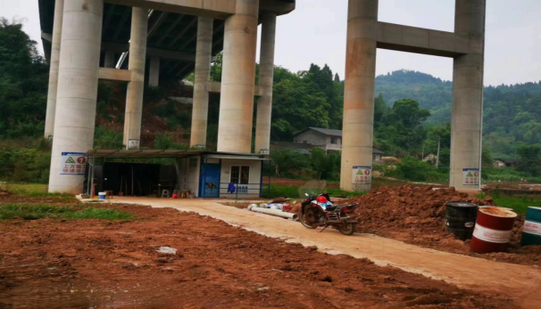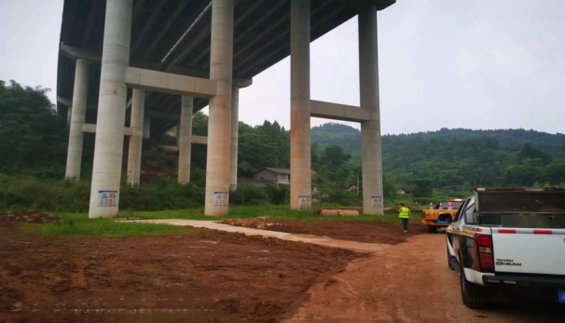
图27 违章建筑清理前 图28 违章建筑清理后

附 录 A
（规范性）
作业封控图
A.1 图A.1高速公路超车道路域环境治理移动作业布设图
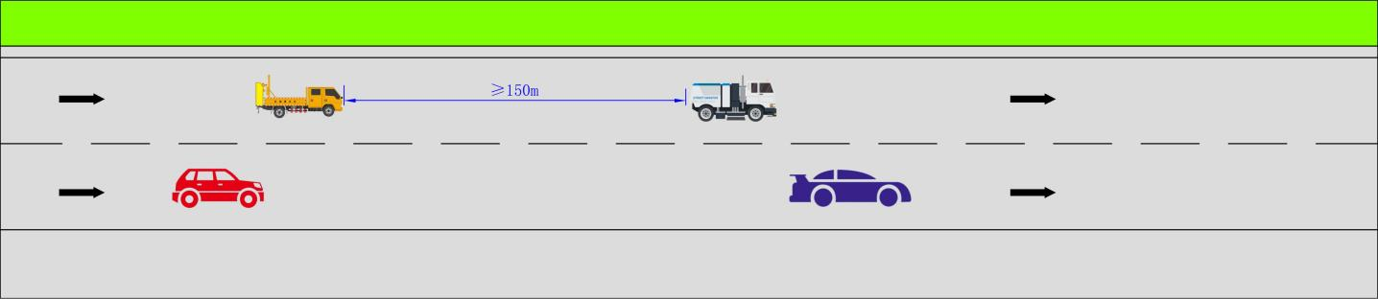
图A.1高速公路超车道路域环境治理移动作业布设图
A.2 图A.2高速公路行车道路域环境治理移动作业布设图
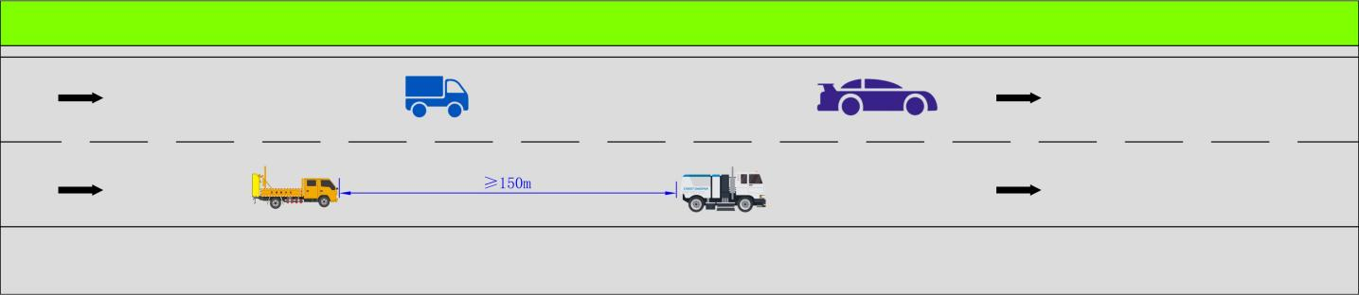
图A.2高速公路行车道路域环境治理移动作业布设图

A.3 图A.3高速公路应急车道路域环境治理移动作业布设图
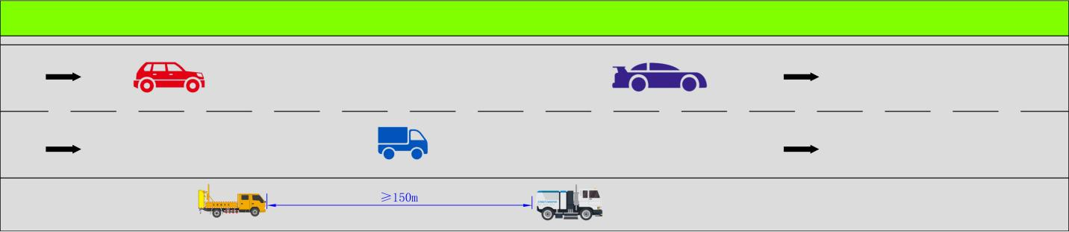
图A.3高速公路应急车道路域环境治理移动作业布设图
A.4 图A.4高速公路应急车道路域环境治理（人工）移动作业布设图
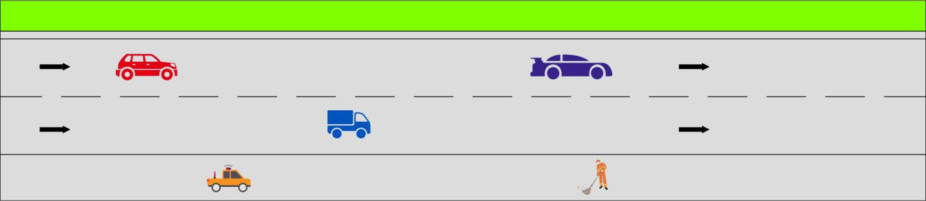
图A.4高速公路应急车道路域环境治理（人工）移动作业布设图
A.5 图A.4高速公路隧道路域环境治理作业布设图
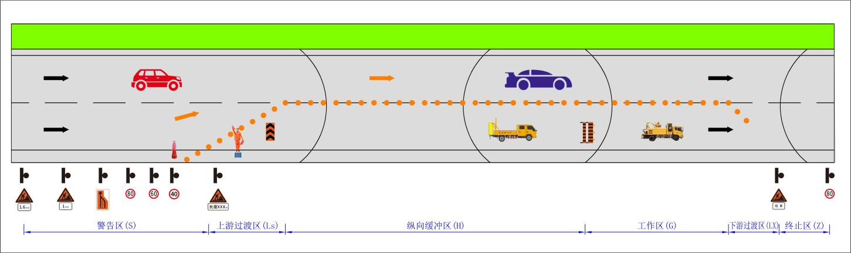
图A.5高速公路隧道路域环境治理移动作业布设图

